Viaje de estudios 2023-24
“SECUNDARIA / BACHILLERATO”

WWW.viajesyproyectosambientalesjvc.com | planetaverdejvc@outlook.es
"GRANADA: ACTIVA, CULTURAL Y ECOLOGICA"
PROYECTOS AMBIENTALES JVC SPORTS
2023
PROGRAMA “GRANADA”
VIAJE DE ESTUDIOS ESO/BACH

"GRANADA: ACTIVA, CULTURAL Y ECOLOGICA" 2022 23

Precio: 390 euros - 50 participantes
-5 días 4 noches-

"GRANADA CULTURAL Y ECOLOGICA"
FORMA DE PAGO: 3 CUOTAS
- PAGO 1 OCTUBRE / NOVIEMBRE: Eu -hasta el 90- PAGO 2 ENERO/FEBRERO: 150 Eu -hasta el 10-
- PAGO 3 MARZO: 150 Eu -hasta el 5-
BANCO SANTANDER: ES95 0049 7187 7123 1000 1530
Documentos para entregar en el correo: jvcsportsproamb19@gmail.com
-DNI, tarjeta sanitaria, resguardo del ingreso del único pago. Formulario firmado y cumplimentado.
***PAPELETAS PARA RECAUDACIÓN INTEGRA ALUMNOS. – SORTEO BAJO NOTARIO-

- 1. INFORMACIÓN GENERAL.
- ● Los alumnos/as participantes van a realizar un campamento de INMERSIÓN LINGÜÍSTICA
- EN INGLÉS / FRANCÉS/ CASTELLANO, Y DE ACTIVIDADES EN LA NATURALEZA, de marcado componente educativo y cultural.
- ● En un contexto bilingüe van a desarrollar actividades culturales y en la naturaleza que le
- complementarán los aprendizajes formales de INGLÉS / FRANCÉS/ CASTELLANO, EDUCACIÓN FÍSICA Y GEOGRAFÍA E HISTORIA.
- ● Además de las experiencias propias de convivencia, relación y respeto a las normas, los
- participantes desarrollarán diversas actividades en la naturaleza y visitas culturales, que
- supondrán experiencias extraordinarias.
- ● Un escenario de aprendizaje excepcional: deporte, enriquecimiento personal y cultural,
- autonomía y responsabilidad individual.
- ● Una estupenda semana para convivir, experimentar y aprender.
- MUY IMPORTANTE:
- ● En caso de que se agotaran las plazas disponibles en el albergue de Cabrales, (y no sea posible otra
- opción organizativa), se tendrá en cuenta el orden de los ingresos bancarios para seleccionar a los
- participantes finales.
- ● Durante la actividad se registrarán imágenes para su posterior difusión en redes sociales, elaboración
- de dossiers educativos por parte de los alumnos/as, memoria de la actividad, etc.

- 2. OBJETIVOS DE LA ACTIVIDAD.
- ● Mejorar la competencia lingüística en inglés. Acentuar sus destrezas
- comunicativas orales (Listening & Speaking), tanto en las relaciones entre
- iguales, como en la interacción en entornos no habituales.
- ● Redactar y relatar experiencias vividas elaborando textos y documentos en
- lengua inglesa, francesa o castellana.
- ● Interpretar el paisaje distinguiendo los elementos de evolución geológica y
- desarrollo geográfico, valorando críticamente las causas de origen natural y
- las derivadas de la acción humana.
- ● Conocer y valorar la relación entre el entorno natural y socioeconómico con
- la cultura, costumbres y tradiciones propias del lugar.
- ● Conocer y valorar el patrimonio natural e histórico artístico y cultural.
- ● Valorar la importancia para la salud física, mental y social de la práctica
- habitual de actividades físico-deportivas en el medio natural; y hacer uso de
- habilidades sociales y diálogo en la resolución de conflictos.
- ● Participar en actividades físico-deportivas en entornos naturales, disfrutando
- del entorno de manera sostenible, minimizando el impacto ambiental;
- aplicando normas de seguridad individuales y colectivas; y aprendiendo a
- reconocer situaciones de riesgo para actuar preventivamente.
- ● Poner en práctica con progresiva autonomía procesos de activación
- corporal, dosificación del esfuerzo, alimentación saludable, educación
- postural, relajación e higiene durante la práctica de actividades motrices,
- interiorizando las rutinas propias de una práctica motriz saludable y
- responsable.
- ALOJAMIENTO GRANADA.
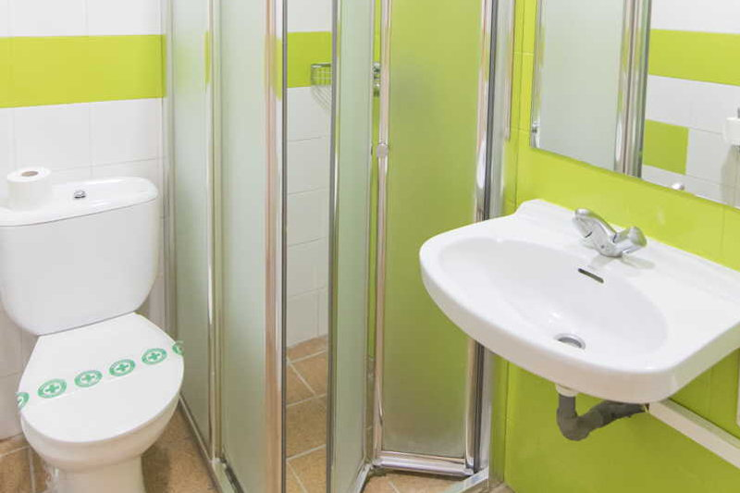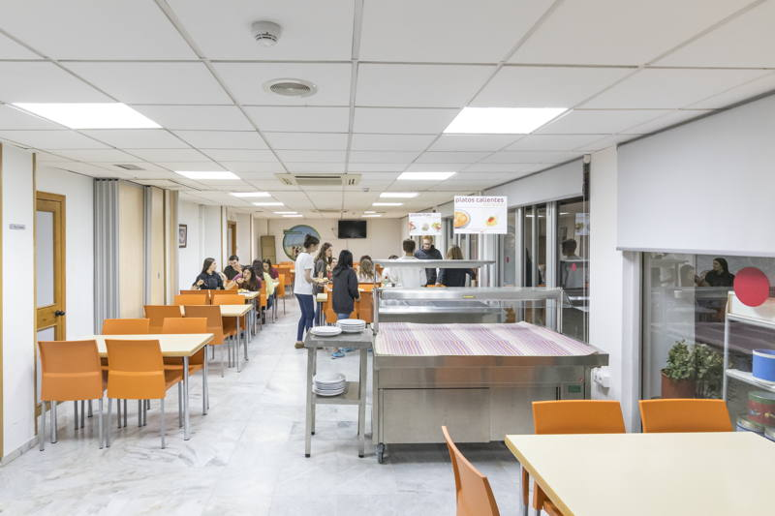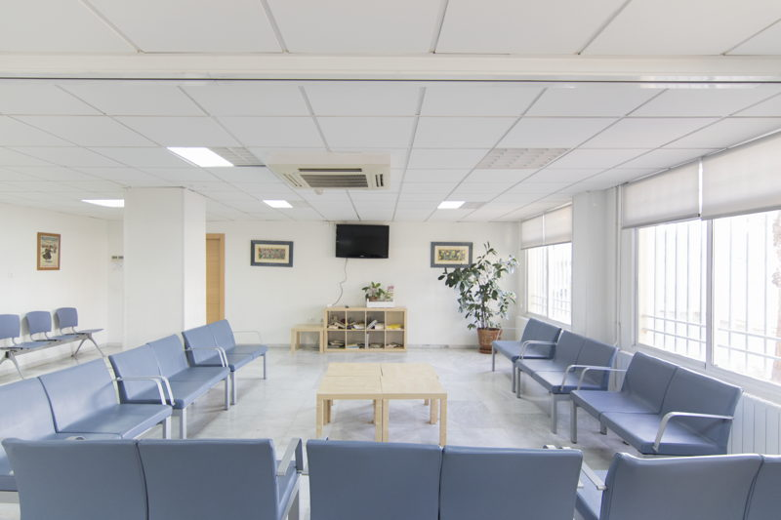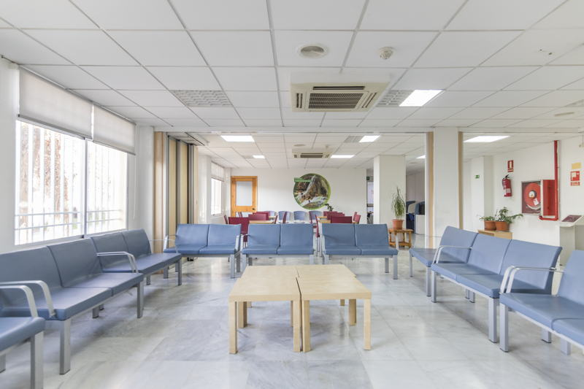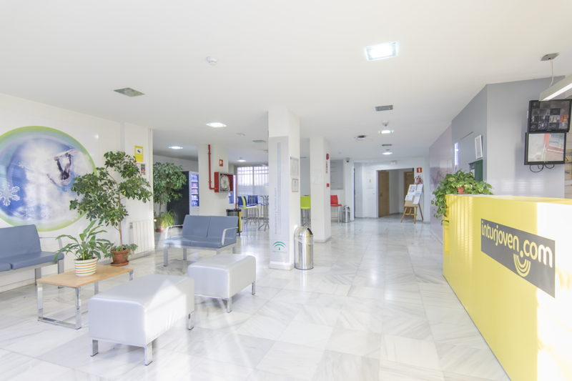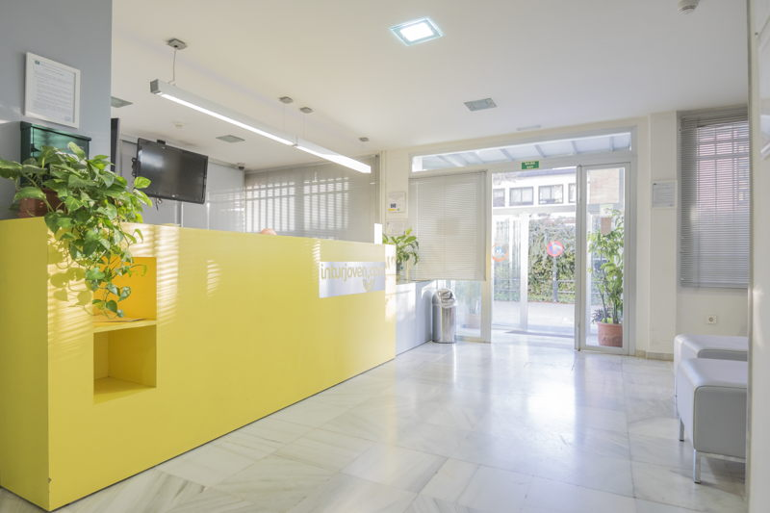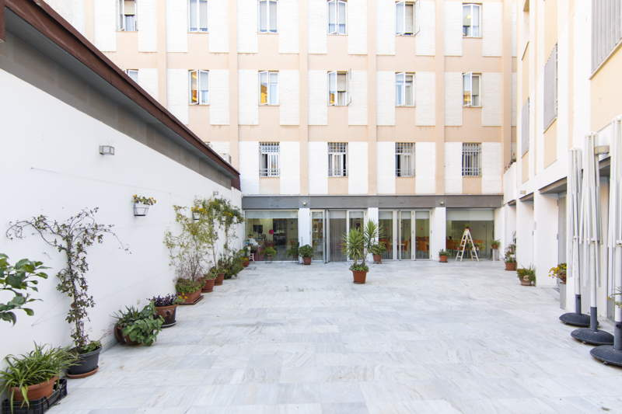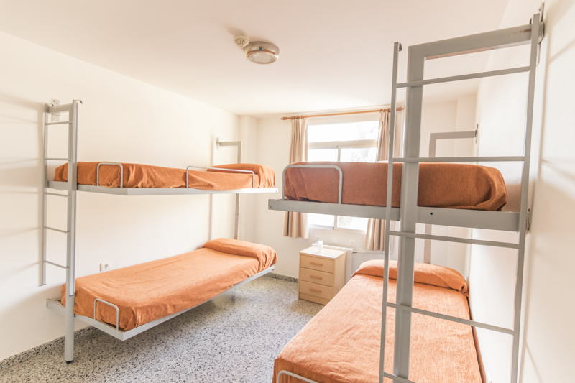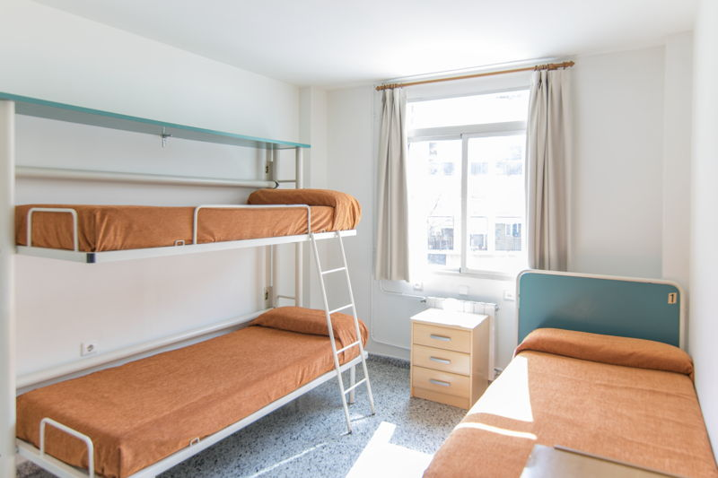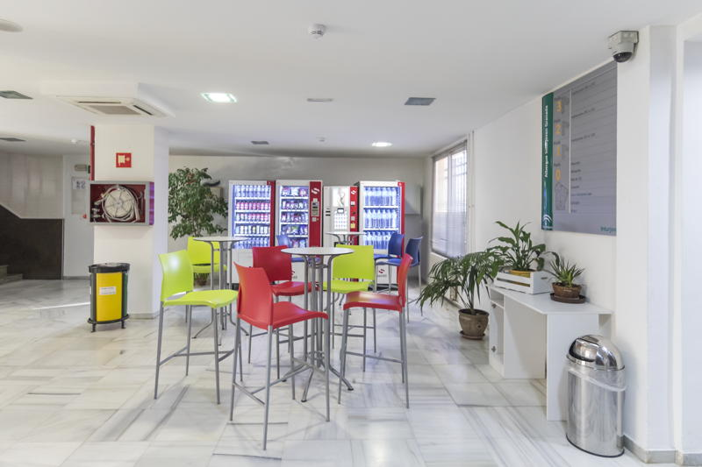
3.PROGRAMA
Día 1: Capilla Real y Alcaicería Salida desde origen a las 7.00 horas, y llegada al alojamiento de Granada con nuestros monitores JVC SPORTS y picnic desde casa. Encuentro con el/las monitor/as a partir de las 12:00 h. Acomodación y tiempo libre. Presentación del programa. Almuerzo no incluido. Salida para ubicarnos en la ciudad y conocer su centro histórico, Alcaicería, plaza Isabel la Católica, Corral del Carbón… y visita a la Capilla Real. Cena, paseo nocturno y alojamiento.
Día 2: Alhambra, Albaicín y Sacromonte Desayuno. Entrada a la Alhambra, Jardines, Generalife y Alcazaba. Almuerzo. Por la tarde continuaremos el recorrido por el centro de la ciudad, comenzando por el Corral del Carbón para conocer posteriormente el Campo Príncipe y Carmen de los Mártires y terminando el recorrido en la reconocida Carrera del Darro. Cena, paseo nocturno y alojamiento
Día 3: Actividades náuticas Desayuno y recogida de almuerzo en picnic para disfrutar de una jornada náutica en la costa granadina, La Herradura, con kayak, paddle surf y snorkel junto con deportes en la playa organizados por los monitores. Regreso al albergue. Cena, paseo nocturno y alojamiento.
Día 4: Parque de las Ciencias Desayuno, y recogida de almuerzo en picnic.
Entrada al Parque de las Ciencias con pabellones temáticos, espacios expositivos interactivos, mariposario tropical, jardín de astronomía, torre de observación etc. y entrada al Biodomo, un espacio dedicado a la biodiversidad del planeta que recrea el clima de la franja tropical con más de 200 especies entre animales y plantas. Cena, paseo nocturno y alojamiento.
Día 5: Desayuno, recogida de equipajes y de almuerzo en picnic. Ruta senderista parque nacional de Sierra Nevada/ TRINEOS
Y regreso a origen sobre las 20.30 horas.

Servicios incluidos:
•Alojamiento en régimen de pensión completa según programa
•Docente en habitación individual + toallas y kit de aseo •Monitor/as para las visitas y actividades incluidas en el programa y acompañamiento continuo al grupo (no podrán dar explicaciones en el interior de los recintos monumentales) •Recepción 24 horas •Seguro de asistencia en viajes

NOTA: Condiciones estipuladas para 50 participantes.
*Todos nuestros viajes están acogidos a las leyes de protección de datos correspondiente.
*Todos los participantes deberán firmar un documento por parte de los padres o tutores para la cláusula de protección al docente.
Contacto: 618882953 / Email: jvcmlgrr@hotmail.com
www.viajesyproyectosambientalesjvc.com

*Posibilidad de hacer raquetas según estado de la nieve, en febrero, marzo o abril, fuera de programa.

CONDICIONES DE LAS RESERVAS PROYECTOS AMBIENTALES JVC SPORTS

*JVC SPORTS PROYECTOS AMBIENTALES aportará aparte de su seguro Profesional de Responsabilidad Civil, un seguro complementario de accidente de viaje.
*Los participantes dormirán en habitaciones de 4 plazas, confortables muy bien acondicionadas, con baño y ducha en cada habitación. Adjuntamos en nuestra web las características de las instalaciones.
*LAS COMIDAS serán de tres en abundancia, desayuno, almuerzo y cena. Pudiendo coger en el desayuno cuanto se considere necesario para picotear durante el día.
*Pícnic, se compone de dos bocadillos, uno caliente y otro frío. Pieza de fruta y botella de agua.
· *VIAJE desde origen, con dos monitores de TAFAD / Ocio y tiempo libre / Filólogos- Inmersión- a destino.
· *Desplazamiento con AUTOCARES de alta calidad y confort.

CLAUSULAS

*** En caso de declarar que el participante inscrito en la reserva, no se quiere ir al viaje tras haber efectuado los pagos correspondientes, la medida establecida será la siguiente:
-La devolución de lo recaudado será del 75 % de lo entregado, una vez tramitada la señal a menos de 4 meses para de salir.
-La devolución de lo recaudado será del 50% de lo entregado, una vez tramitada la señal a menos de 3 meses para de salir.
-La devolución del 25%, una vez tramitada la señal a menos de 2 meses para de salir.
-La no devolución de ninguna cantidad a menos de 1 mes para salir

